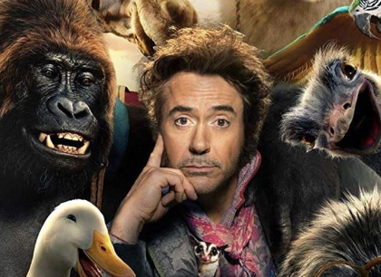
Dolittle
(Dolittle)
Premiéra: 16. 1. 2020

UIP - Universal, USA, 2020
Réžia: Stephen Gaghan
Scenár: Thomas Shepherd, Stephen Gaghan
Kamera: Guillermo Navarro
Hudba: Danny Elfman
Hrajú: Robert Downey Jr., Antonio Banderas, Michael Sheen, Jim Broadbent

Keby tak každý doktor bol ako Dolittle. Nebojí sa vyraziť na nebezpečnú výpravu, stretnúť sa s pirátmi, ale čo je hlavné rozumie reči zvierat. Hviezdny Robert Downey Junior žiari v originálnej verzii príbehu o legendárnom zverolekárovi.
Doktor Dolittle bol tak výnimočný, že ho menovali osobným lekárom anglickej kráľovnej Viktórii. Avšak to je už minulosť. Pred pár rokmi ovdovel a od tej doby sa utiahol do ústrania, za múry svojho kedysi veľkolepého sídla, obklopený svojimi zvieracími priateľmi, s ktorými si rozumie najlepšie. To až dovtedy kým mu do života nevstúpi jeden drzý chlapec, ktorý si vzal do hlavy, že bude jeho učňom a navyše ho povolajú ku kráľovnej, ktorá ochorela smrteľne nebezpečnou chorobou. A pretože liek proti tejto chorobe sa nachádza na legendami opradenom exotickom ostrove, musí sa Dolittle vydať na veľmi dobrodružnú plavbu do neznáma. Samozrejme v sprievode svojich priateľov, medzi ktorými je napr. vystrašená gorila, strelená hus, cynický pštros, optimistický ľadový medveď alebo neuveriteľne chytrý papagáj. Veľký tím bude treba, pretože Dolittle má pred sebou nebezpečenstvá, na ktoré nie je ani trochu pripravený, a v pätách mu je banda zlosynov, ktorá chce jeho plán na záchranu kráľovnej za každú cenu prekaziť.
Pre oscarového režiséra a scenáristu Stephena Gaghana je Dolittle zaujímavou „odbočkou“ od jeho cenených thrillerov Syriana a Traffic – Nadvláda gangov, rovnako ako pre Roberta Downeyho Juniora, ktorý hi-tech oblek Iron Mana vymenil za pomerne excentrického dobrodruha, ktorému nerobí najmenší problém porozprávať sa s chobotnicou v akváriu alebo s tigrom, ktorý na neho práve dostal chuť.

Prístupnosť: bez obmedzení
Žáner: dobrodružný
Verzia: slovenský dabing
Stopáž: 106 min
Formát: 2D a 3D DCP, IMAX, zvuk 5.1, 7.1

